귀국보고서

중국석유대학
2018.02.27~2018.07.13

1. 파견대학 관련(수학대학에 대한 전반적인 사항, 수업 분위기, 학교시설 이용 방법)

중국석유대학은 칭다오시 황도구에 위치해 있는 대학입니다. 류팅공항에서 공항버스 타는 곳으로 이동해서 매표소에서 40위엔을 지불하고 버스를 1시간30분 정도 타고 가면 중국석유대학 북문에 도착할 수 있습니다. 그리고 중국석유대학에는 한국인이 드물어서 학교 내에서 보기가 힘듭니다. 그래서 저는 친구들이 다 외국인이었기 때문에 회화 실력이 많이 향상되었다고 생각 합니다.
수업은 초급, 중급, 고급으로 반이 3개로 나누어져있습니다.
제가 갔을 때에는 개강을 3월5일에 했지만 본격적인 수업은 3월12일부터 했습니다. 일주일동안은 수업을 번갈아 듣고 자신에게 맞는 레벨을 선택해서 수업을 들으시면 되겠습니다.
중국은 와이파이나 전기 등등 충전식이므로 돈을 지불해야만 사용할 수 있습니다.
와이파이는 사무실 2층에 가서 해달라고 말을 해야 합니다. 하지만 저는 학교 측의 일처리가 너무 느려서 3월이 지났음에도 불구하고 와이파이 일처리가 안되서 결국 사용 안하고 데이터로 생활하며 지냈습니다.
핸드폰 개통은 기숙사 앞 건물인 연구생 기숙사 앞에 핸드폰대리점 한 곳 있습니다. 거기서 개통하시면 되겠습니다. 요금제는 한달에 28위엔씩 지불해서 128GB 사용했습니다. 한 달 동안 사용하면서 부족하지 않았습니다.
그리고 기숙사 방에 전기가 떨어지면 1층 로비에 가서 직원에게 말을 하면 종이에다가 얼마나 충전할 건지 물어보고 써줍니다. 그리고 그 종이를 가지고 다른 건물에 가서 충전을 할 수 있습니다. 단, 충전할 때 학생카드로만 충전을 할 수 있습니다. 충전하기 전에 잔액확인을 하시고 충전하시면 됩니다. (100위엔씩 충전 가능)
학생카드와 학생수첩은 3월 말에 나옵니다.
또, 체크카드는 학교 동문 버스 정류장에서 6번 버스를 타고 가면 은행들을(중국, 공상, 민생, 건설 등등) 볼 수 있습니다. 저는 중국민생은행에서 카드를 만들었습니다. 공상은행에서 만들고 싶었지만 제가 갔던 지점에서는 만들 수 없다고 해서 못 만들었습니다. 다른 지점으로 가면 만들 수 있다고 하니 공상은행 카드를 원하시는 분들은 알아보시고 만드시면 될 것 같습니다. 건설은행은 학교수첩을 가져가야만 만들 수 있습니다. (학교수첩은 3월 말에 나왔습니다.)
학교 식당은 학생카드로만 이용 가능합니다.

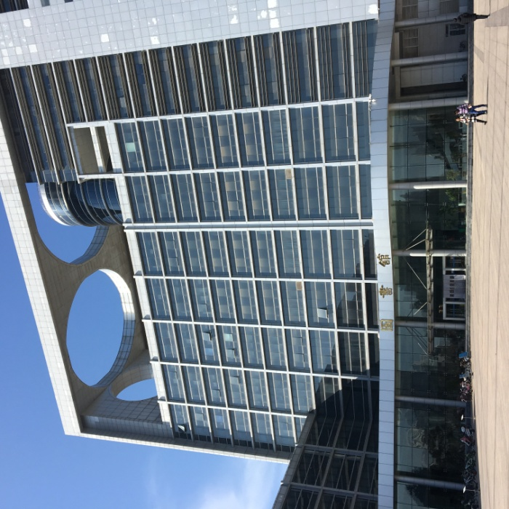
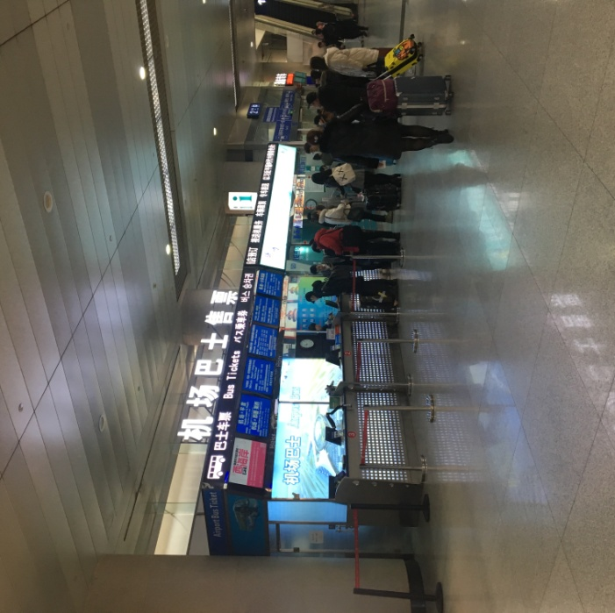
공항버스 매표소 도서관
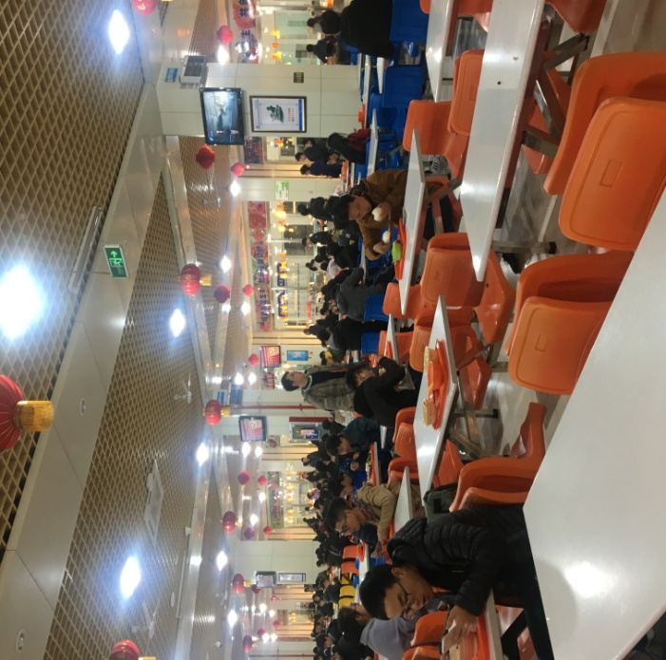
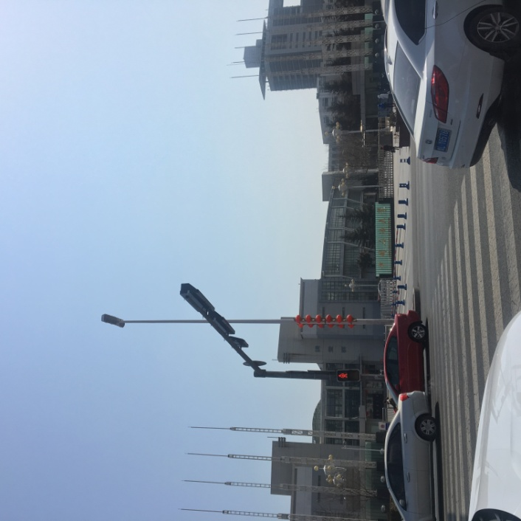
중국석유대학 북문 학생식당

2. 지리적 환경(위치, 대학 주변 환경, 기후)

기숙사 바로 앞에 바다가 있어서 밤에 산책하기 좋습니다.
그리고 중국석유대학 북문에는 일반 음식점 말고도 한식당이 있습니다.
또, 학교에서 대형마트까지는 동문 버스정류장에서 6번 버스를 타고 지야지야위엔까지 10분밖에 걸리지 않습니다. 마트안에는 서브웨이, 스타벅스, 피자헛, 미니소 등등 많은 음식점들이 많이 있습니다. 매번 장을 볼 때 여기로 오시는 것을 추천해드립니다.
학교 근처에는 딱히 놀 장소가 없습니다. 놀 장소라고 말하자면 남문에서 나와서 오른쪽으로 가면 관람차가 보이는 곳 쪽으로 가보면 쇼핑몰이 하나 있습니다. 그리고 더 가다보면 또 쇼핑몰이 하나 있습니다. 구경해보시는 것도 좋습니다.
칭다오 시내까지 가려면 남문으로 나와 버스정류장에서 随道5,6,7번을 타고 가면 갈 수 있습니다. 시간은 1시간정도 걸립니다. (버스비는 2위엔)
그리고 황다오의 날씨는 4월까지는 추웠고, 5월달부터 날씨가 풀렸습니다. 또, 기숙사가 바로 앞에 바다가 있어서 그런지 해무가 심하게 자주 있었습니다. 4월까지는 잠잘 때 추우니까 내복을 가져오시는 것을 추천해드립니다.
한국보다 한 달 정도 느리다고 생각하시면 됩니다.
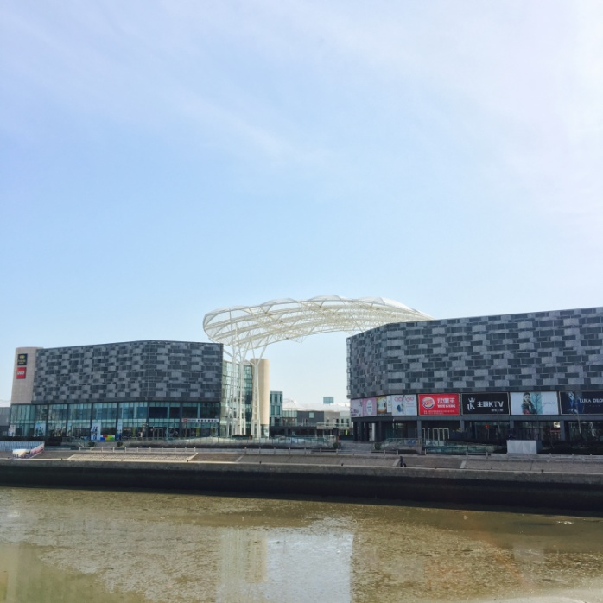
해무 쇼핑몰

3. 수업(수업방법, 수강신청, 교수, 과제, 평가, 수업준비 등)

수업은 기숙사 건물 1층 교실에서 수업하고 선생님들이 수업 설명을 이해하기 쉽게 가르쳐 줍니다. 그리고 반마다 시간표가 정해져 있습니다. 저는 중급반 이였기 때문에 월~금 매일 아침8시부터 수업이 시작되어 12시에 끝났습니다. 과목은 독해, 말하기, 회화로 총 3개가 있습니다.
수업은 항상 중국어와 영어로 합니다. 영어로 하는 이유는 외국인 친구들이 이해를 못할 때 마다 영어로 설명해주면서 수업합니다. 독해 수업에 PPT발표 1번 있습니다. 발표는 그리 어렵지 않으니 걱정 안하셔도 됩니다. 발표주제는 자기 자신들의 나라를 소개 하는 거였습니다. 숙제는 가끔 있습니다. 중간고사는 없고 기말고사만 봅니다.
시험은 어렵지 않았습니다. 6월말에 시험 힌트를 줍니다. 알려준 것들을 공부하면 잘 볼 수 있습니다. (종강은 6월29일, 시험은7월2,3,4일)
그리고 성적표는 시험보고 난 후 일주일 뒤에 나옵니다.
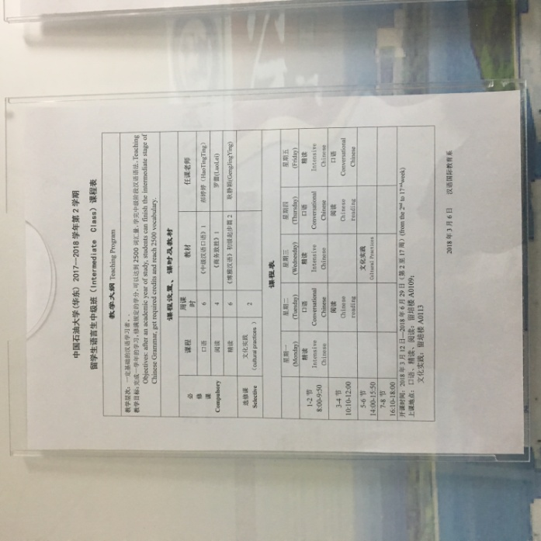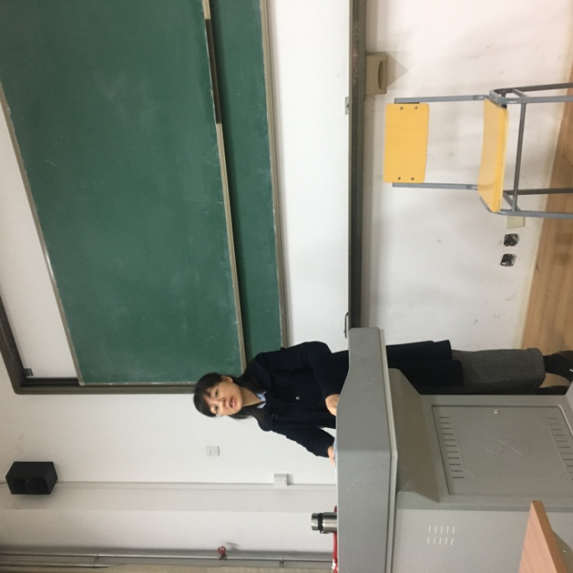

시간표 수업

4. 기숙사시설(비용, 이용규칙, 분위기, 유의사항)

기숙사는 14층까지 있습니다. 1인실과 2인실이 있지만 1인실은 박사만 이용할 수 있는 방이고 연구생과 어학연수, 교환학생들은 2인실만 사용 가능합니다. 방을 선택할 때 마음에 드는 방을 고를 수 있습니다. 엘리베이터는 총 4개가 있고 학교가 보이는 곳보다 바다가 보이는 쪽이 더 비쌉니다. 저는 바다 쪽이어서 한달에 750위엔씩 지불했습니다. 보증금은 1000위엔, 방 카드 15위엔 입니다. 세탁카드도 따로 1층 로비에서 구매하시면 됩니다. 방에는 에어컨이 구비되어있습니다.
기숙사 입구를 이용할 시 학생카드를 찍고 들어올 수 있습니다. 처음에 왔을 때 입구를 이용하기 위해서 얼굴 인식, 지문, 학생카드 등록을 해야 합니다.
그리고 기숙사 4층 중앙 통로로 가면 식당이 하나 있습니다. 가격과 맛도 괜찮습니다.
중동 쪽 외국인들이 많아서 그런지 카레음식과 기름진 음식들이 많습니다.

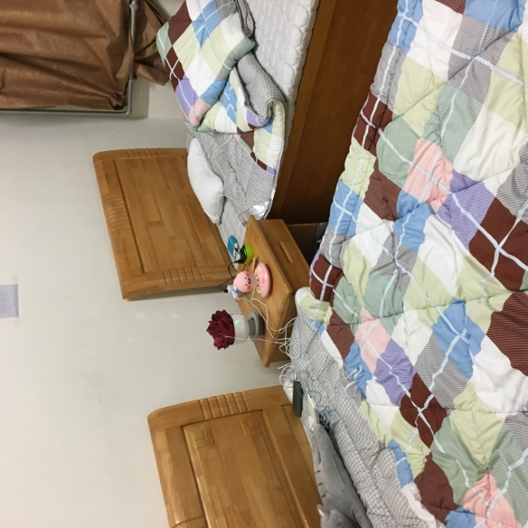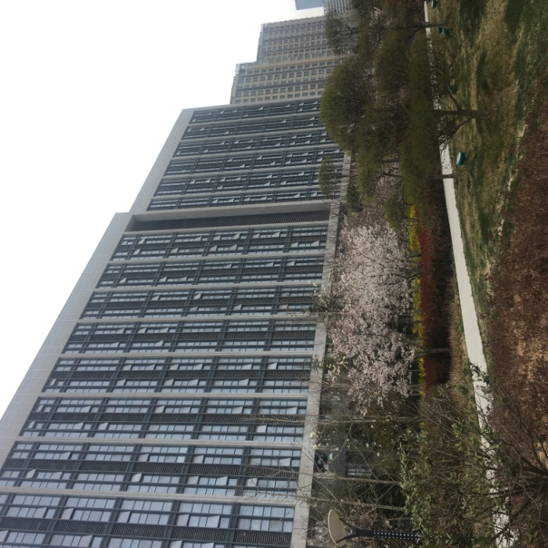
기숙사 기숙사 외관

5. 소요경비(현지물가, 항공료, 공공요금 등)

황다오 물가는 한국보다 저렴합니다. 학교 식당도 20위엔으로 먹을 수 있고, 학교 밖 식당에서도 20위엔 미만으로 해결할 수 있습니다. 황다오에 돌아다니는 버스는 1위엔이고 칭다오 시내로 가는 버스는 2위엔을 내야 합니다. 항공료는 중국동방항공이나 산동항공을 이용할 시 편도로 평균15만원 정도 하고 싸게 구매할 시 12~13만원에 구매할 수 있습니다.

6. 여행

중국은 땅이 넓어서 그런지 교통수단들이 잘 되어 있어서, 기차표도 저렴하게 구입할 수 있습니다. 저는 몸이 여러모로 좋지 않아서 칭다오만 놀러 다닌 것이 아쉬움이 있습니다. 구지 멀리 못가더라도 가까운 지역에 볼거리가 많으니 다녀오는 것도 좋다고 생각합니다.

7. 출국 전 준비해야할 사항(반드시 챙겨야 할 것들)

2월~4월까지는 밤에 추우니 따뜻하게 잘 수 있게 1인용 전기장판을 가져오셨으면 좋겠습니다. 그리고 화장을 꼭 하시는 분들이라면 화장품은 한국에서 구매하시는 것을 추천합니다. 물론 중국에서 구매할 수 있지만 한국보단 가격이 더 비싸기 때문입니다. 또, 생활용품은 중국에서 구매하셔도 됩니다.
그리고 저는 몸이 좋지 않아서 한국에서 약들을 다 준비하고 가져왔습니다.
중국 약보다는 한국에서 약을 챙겨오는 것이 좋다고 생각합니다.

8. 귀국 준비 시 유의사항

비행기 표는 편도로 구매하는 것을 추천합니다. 시험과 시험성적이 나오는 날짜에 변수가 있기 때문에 미리 왕복으로 구매하시는 것은 비추천입니다. 꼭 선생님께 확인하고 구매하시길 바랍니다.

10. 차기 학생들을 위한 제언

중국석유대학교는 한국인들이 많이 없기 때문에 외국인 친구들을 많이 만들어서 대화를 많이 하면 좋겠습니다. 회화실력을 향상시킬 수 있는 환경이기 때문에 중국어를 못하는 사람들도 금방 늘 수 있다고 생각 합니다. 처음에는 저도 중국어를 못했었는데 친구들을 사귀면서 매일 중국어로 대화를 하다보니 중국어로 대화하는 것에 자신감도 생기고 재미를 느꼈음을 알 수 있었습니다. 막상 가서 중국어를 못하더라도 꾸준히 중국어로 대화를 하다보면 금방 실력이 향상될 것이니 걱정 안하셨으면 좋겠습니다.

11. 소감 및 평가

막상 교환학생 간다 했을 때 중국어를 못해서 많이 걱정 되었지만, 교환학생 생활을 하면서 생각보다 실력이 많이 향상되어 교환학생을 하길 잘했다는 생각이 들었습니다.
비록 한학기지만 제가 제일 취약했던 부분들을 어느 정도는 할 수 있게 되어서 자신감이 생겼고, 외국인 친구 말고도 중국인 친구들과도 대화하는 것이 처음에는 무서웠지만, 지금은 친구들과 대화하는 것에 완벽하진 않지만, 재미를 느끼면서 할 수 있다는 것에 좋았다고 생각 됩니다. 교환학생을 한 번 쯤은 다녀오는 것을 추천합니다.

